ANGLEŠČINA 5.b, petek, 8. 5.
Obvestilo za starše in učence:
Pozdravljeni učenci iz 5. b! V petek bo spet pouk preko videokonference ob 10h, navodila za vstop imate na elektronskem naslovu. Velja ista povezava in geslo, kot prvič.
Moj elektronski naslov je še vedno: nbogataj@os-cerkno.si,
Lep pozdrav,
učiteljica Nives

- Kar precej opisov vozil sem dobila, nekateri ste bolj, drugi manj potrudili, pa zdaj še enkrat pokukajte v svoj zvezek in si preberite navodila. Ste res naredili tako?
V zvezek nariši eno posebno vozilo in ga opiši – napiši najmanj 6 povedi, lahko pa tudi več.

- Pri uri preko video konference bom obravnavali besedilo na str. 116, zato si pripravi učbenik.
Zapisali bomo nove oz. težje besede:
Hugo and Dan's holiday
postcard
visit
every year
by the sea
look for shells
beach
skateboarding
climb trees
take photos

- Rešili bomo tole nalogo iz učbenika.
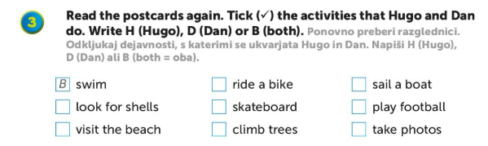

4 . Nato boste napisali podobno razglednico zase. Lahko jo sami narišete in napišete v zvezek ali pa natisnete spodnji vzorec in ga izpolnite. Napišite čim več tvari, ki jih med počitnicami počnete. Natančno bom povedala pri uri.

- Skupaj bomo prebrali še besedilo Auto rickshaws in Mumbai, učbenik str. 118. Razložili bomo nove in težje besede. Naredili bomo tudi naloge na drugi strani.
